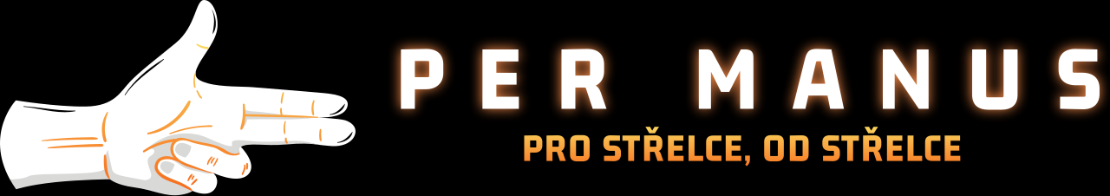
ManusGun – Návod a bezpečnostní pokyny
ManusGun je tréninková replika (dummy) určená výhradně pro dry-fire a nácvik manipulace se zbraní. Slouží pro bezpečný trénink manipulací, zaměřování a nácvik tasení nebo pohybu – není konstruována pro střelbu ani zásobování ostrým střelivem. Jedná se pouze o model připomínající určitý model skutečné zbraně (dle výběru produktu). Nemá pohyblivé části.
BEZPEČNOSTNÍ UPOZORNĚNÍ:
• Před každým použitím jakéhokoliv příslušenství Per Manus vždy dbejte na pravidla bezpečné manipulace.
• ManusGun je replika. Nepředvádějte manipulaci v přítomnosti veřejnosti bez jasného označení nebo vědomí okolí.
• NENÍ URČENO KE STŘELBĚ.
• Tento výrobek nemá funkční zásobník ani žádné živé/dynamické části; nemá možnost vyjmout zásobník.
• Nevystavujte vysokým teplotám nad 45 °C, nenechávejte výrobek na přímém slunečním světle nebo v autě.
• Při jakémkoli poškození nebo deformaci přestaňte výrobek používat.
• Výrobce neodpovídá za škody vzniklé při porušení bezpečnostních postupů nebo škody zpsůobené nevhodným použitím.
DOPORUČENÉ POUŽITÍ:
1. Používejte pouze pro suchý nácvik manipulace a techniky.
2. Při nácviku dbejte na bezpečné prostředí a rozumné vzdálenosti od ostatních osob.
3. Doporučujeme trénovat nad měkkým povrchem (tráva, tatami, deka, peřina), aby nedošlo k poškození repliky.
4. Po tréninku vizuálně zkontrolujte repliku; při zjištění prasklin nebo výrazné deformace repliku vyřaďte.
5. Barvu výrobku neupravujte, modrá barva jasně indikuje, že jde pouze o nefunkční model.
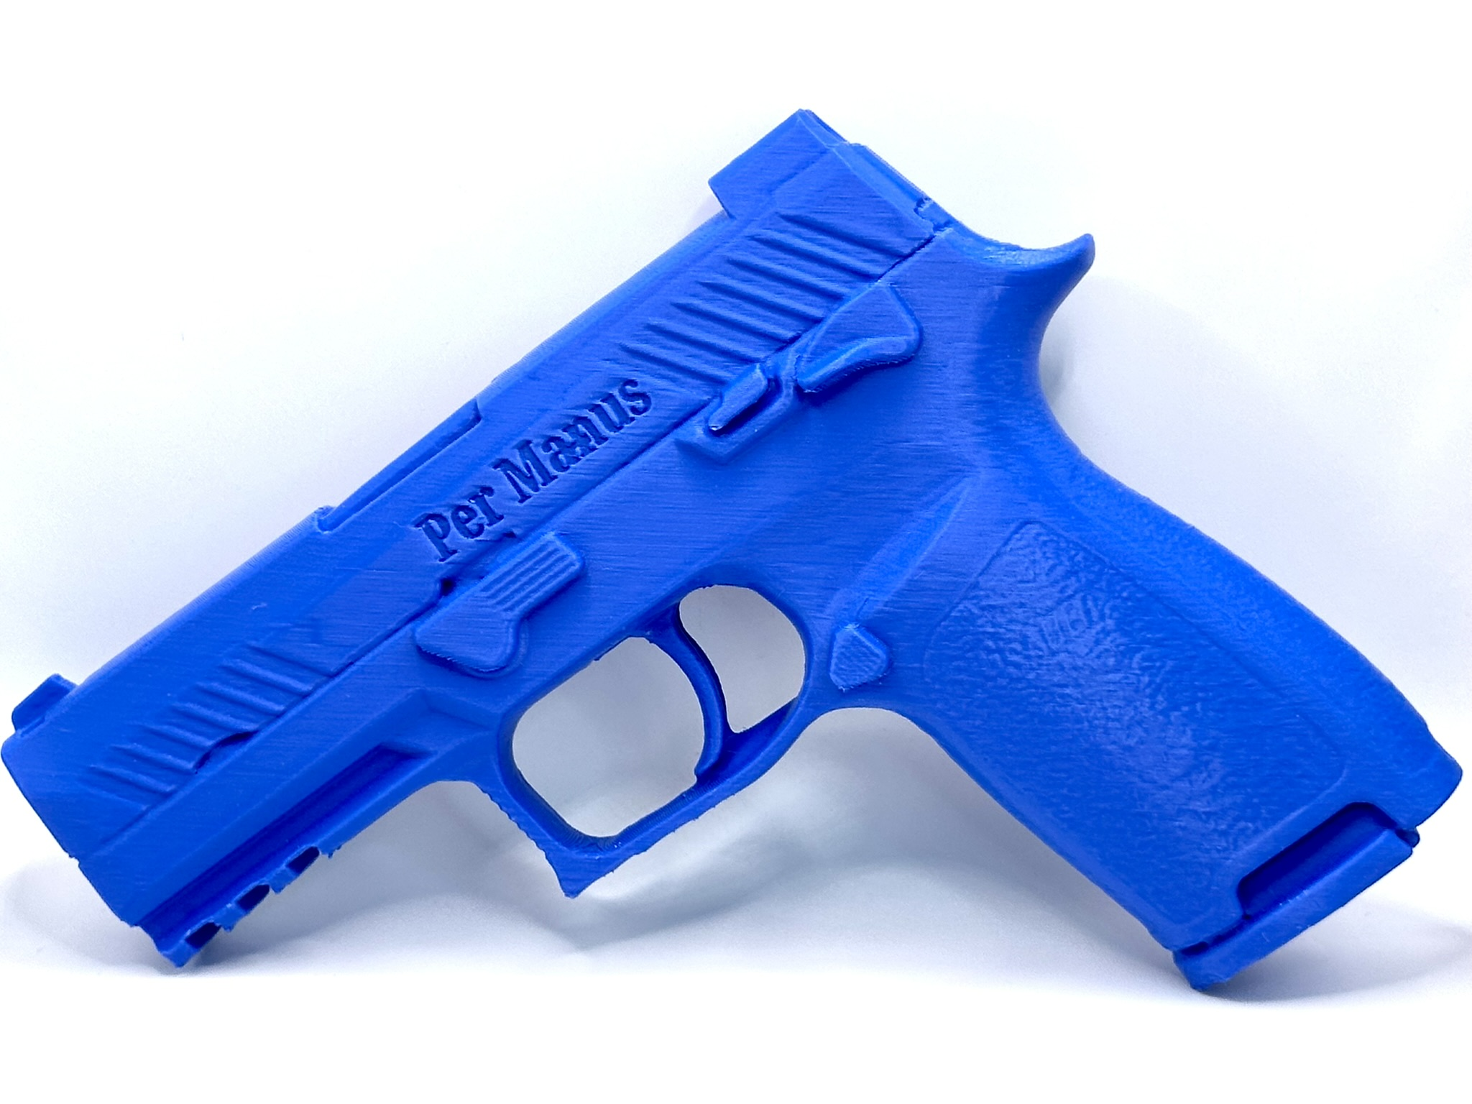
ÚDRŽBA:
Výrobek můžete otírat jemným mikrovláknovým hadříkem navlhčeným ve vodě, poté otřít do sucha. Nepoužívejte agresivní chemikálie ani alkoholy. Ukládejte v pokojové teplotě mimo přímé sluneční světlo. Maximální skladovací teplota: 45 °C.
VÝROBCE A KONTAKT:
Per Manus
Josef Červeňák
IČO: 23699655
E‑mail: info@permanus.cz
Telefon: +420 735 542 188
Děčínská 552/1, 180 00 Praha 8 – Střížkov
Materiál: PLA – nenechávat nad 45 °C (např. v autě / na slunci) –
Likvidace: Vytřiďte jako plast, pokud to váš místní systém sběru umožňuje.
Výrobek není hračka. Není vhodné pro děti do 3 let.
Záruční doba na výrobní vady 24 měsíců (více v sekci Obchodní podmínky – Reklamace).

Manuály online ke stažení zde: 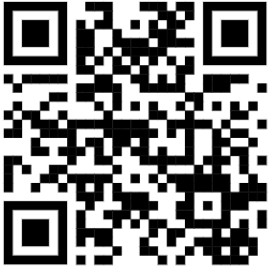
Tento dokument je součástí výrobku ManusGun. Uchovejte jej pro případ budoucí potřeby.

